Об утверждении границ зон охраны
объекта культурного наследия регионального значения «Здание Аэровокзала», 1954 г., расположенного
по адресу: Республика Татарстан,
г. Казань, ул. Патриса Лумумбы, д. 47а, особых режимов использования земель,
а также требований к градостроительным регламентам в границах данных зон

В соответствии с Федеральным законом от 25 июня 2002 года № 73-ФЗ
«Об объектах культурного наследия (памятниках истории и культуры) народов Российской Федерации», Положением о зонах охраны объектов культурного наследия (памятников истории и культуры) народов Российской Федерации, утвержденным постановлением Правительства Российской Федерации от 12 сентября 2015 г. № 972 «Об утверждении Положения о зонах охраны объектов культурного наследия (памятников истории и культуры) народов Российской Федерации
и о признании утратившими силу отдельных положений нормативных правовых
актов Правительства Российской Федерации», Законом Республики Татарстан
от 1 апреля 2005 года № 60-ЗРТ «Об объектах культурного наследия в Республике Татарстан» Кабинет Министров Республики Татарстан ПОСТАНОВЛЯЕТ:

1. Утвердить прилагаемые границы зон охраны объекта культурного наследия регионального значения «Здание Аэровокзала», 1954 г., расположенного по адресу: Республика Татарстан, г. Казань, ул. Патриса Лумумбы, д. 47а, особые режимы использования земель, а также требования к градостроительным регламентам
в границах данных зон.
2. Комитету Республики Татарстан по охране объектов культурного наследия обеспечить внесение в Единый государственный реестр недвижимости сведений
о границах зон охраны объекта культурного наследия регионального значения «Здание Аэровокзала», 1954 г., расположенного по адресу: Республика Татарстан,
г. Казань, ул. Патриса Лумумбы, д. 47а, об ограничениях использования объектов недвижимого имущества, находящихся в указанных границах, а также размещение
в федеральной государственной информационной системе территориального планирования и государственной информационной системе Республики Татарстан «Информационное обеспечение градостроительной деятельности Республики Татарстан» информации об установленных зонах охраны и утвержденных требованиях к градостроительным регламентам в границах зон охраны.
3. Абзац 9 пункта 1 постановления Кабинета Министров Республики Татарстан от 20.08.2020 № 715 «Об утверждении границ зон охраны объектов
культурного наследия г. Казани, объединенных зон охраны объектов культурного наследия г. Казани, а также особых режимов использования земель и требований
к градостроительным регламентам в границах данных зон» признать утратившим силу.
4. Приложение №8 к постановлению Кабинета Министров Республики Татарстан от 20.08.2020 № 715 «Об утверждении границ зон охраны объектов
культурного наследия г. Казани, объединенных зон охраны объектов культурного наследия г. Казани, а также особых режимов использования земель и требований
к градостроительным регламентам в границах данных зон» признать утратившим силу.
5. Контроль за исполнением настоящего постановления возложить на Комитет Республики Татарстан по охране объектов культурного наследия.

Премьер-министр
Республики Татарстан А.В.Песошин
Утверждены
постановлением
Кабинета Министров
Республики Татарстан
от ________ 2026 №_____

Границы зон охраны объекта культурного наследия регионального значения «Здание Аэровокзала», 1954 г., расположенного по адресу: Республика Татарстан,
г. Казань, ул. Патриса Лумумбы, д. 47а, особые режимы использования земель
и требования к градостроительным регламентам в границах данных зон

Карта (схема) границ зон охраны объекта культурного наследия регионального значения «Здание Аэровокзала», 1954 г., расположенного по адресу: Республика Татарстан, г. Казань, ул. Патриса Лумумбы, д. 47а

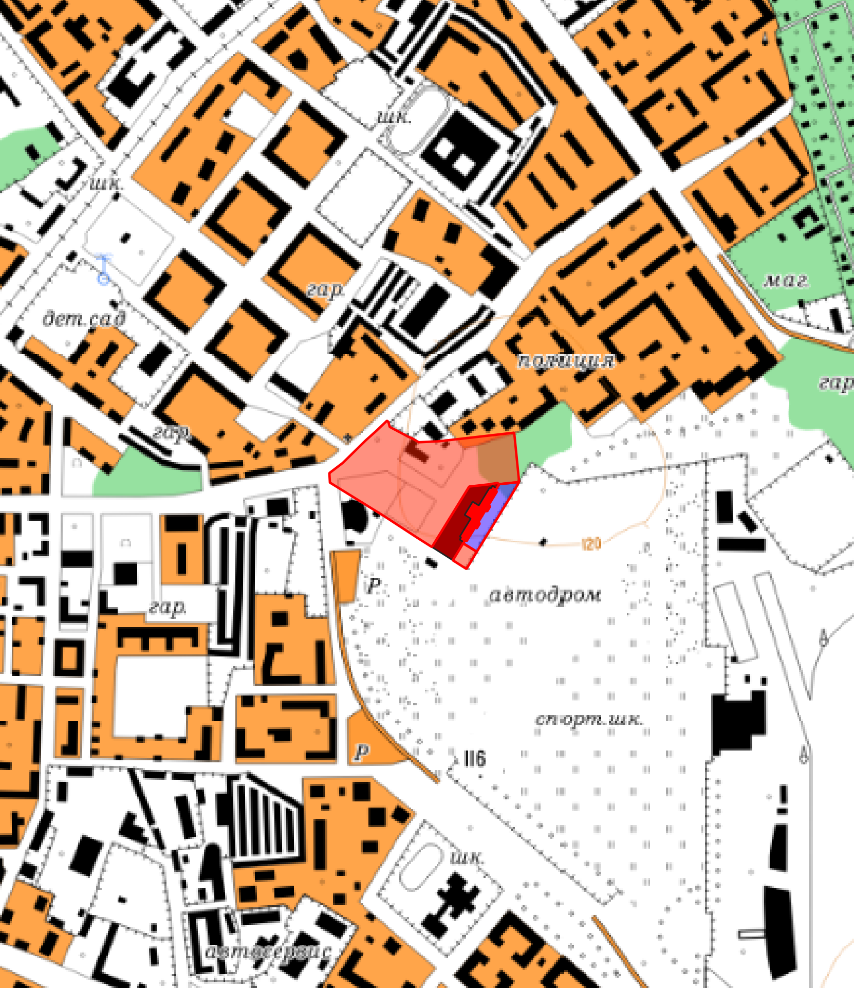
Республика Татарстан,
муниципальное образование г. Казани, г. Казань
Масштаб: 1: 10 000
Используемые условные знаки и обозначения:
– объект культурного наследия регионального значения
«Здание Аэровокзала», 1954 г.
– территория объекта культурного наследия регионального значения
«Здание Аэровокзала», 1954 г.
– охранная зона объекта культурного наследия (ОЗ)
– зона регулирования застройки и хозяйственной деятельности объекта культурного наследия (ЗРЗ)

Охранная зона объекта культурного наследия регионального значения «Здание Аэровокзала», 1954 г., расположенного по адресу: Республика Татарстан, г. Казань, ул. Патриса Лумумбы, д. 47а

Раздел 1

Сведения об объекте
№ п/п | Характеристики объекта | Описание характеристик
1 | Местоположение объекта | Республика Татарстан, г. Казань,  ул. Патриса Лумумбы, д. 47а
2 | Площадь объекта +/- величина погрешности определения площади (Р +/- Дельта Р) | 34 948 кв.м +/- 65 кв.м
3 | Иные характеристики объекта | -

Раздел 2
Сведения о местоположении границ объекта
1. Система координат: МСК-16
2. Сведения о характерных точках границ объекта
Обозначение характерных точек границ | Координаты, м |  | Метод определения координат характерной точки | Средняя квадратическая погрешность положения характерной точки (Mt), м | Описание обозначения точки на местности (при наличии)
Обозначение характерных точек границ | X | Y | Метод определения координат характерной точки |  | Описание обозначения точки на местности (при наличии)
1 | 2 | 3 | 4 | 5 | 6
- | - | - | - | - | -
3. Сведения о характерных точках части (частей) границы объекта
Обозначение характерных точек части границы | Координаты, м |  | Метод определения координат характерной точки | Средняя квадратическая погрешность положения характерной точки (Mt), м | Описание обозначения точки на местности  (при наличии)
Обозначение характерных точек части границы | X | Y | Метод определения координат характерной точки |  | Описание обозначения точки на местности  (при наличии)

1 | 2 | 3 | 4 | 5 | 6
Часть № 1
1 | 476266.50 | 1309515.39 | Аналитический | 0.1 | -
2 | 476282.13 | 1309514.50 | Аналитический | 0.1 | -
3 | 476298.86 | 1309536.53 | Аналитический | 0.1 | -
4 | 476336.54 | 1309574.96 | Аналитический | 0.1 | -
5 | 476351.54 | 1309591.72 | Аналитический | 0.1 | -
6 | 476368.54 | 1309609.58 | Аналитический | 0.1 | -
7 | 476366.11 | 1309611.90 | Аналитический | 0.1 | -
8 | 476358.23 | 1309613.97 | Аналитический | 0.1 | -
9 | 476341.82 | 1309645.09 | Аналитический | 0.1 | -
10 | 476339.52 | 1309650.89 | Аналитический | 0.1 | -
11 | 476332.94 | 1309661.47 | Аналитический | 0.1 | -
12 | 476334.49 | 1309694.72 | Аналитический | 0.1 | -
13 | 476348.72 | 1309819.10 | Аналитический | 0.1 | -
14 | 476267.37 | 1309827.24 | Аналитический | 0.1 | -
15 | 476263.90 | 1309794.54 | Аналитический | 0.1 | -
16 | 476265.91 | 1309791.39 | Аналитический | 0.1 | -
17 | 476263.61 | 1309777.66 | Аналитический | 0.1 | -
18 | 476259.96 | 1309744.94 | Аналитический | 0.1 | -
19 | 476160.4 | 1309683.42 | Аналитический | 0.1 | -
20 | 476175.22 | 1309660.01 | Аналитический | 0.1 | -
21 | 476210.68 | 1309605.63 | Аналитический | 0.1 | -
1 | 476266.50 | 1309515.39 | Аналитический | 0.1 | -
Часть № 2
22 | 476166.38 | 1309735.05 | Аналитический | 0.1 | -
23 | 476152.62 | 1309757.52 | Аналитический | 0.1 | -
24 | 476124.23 | 1309740.41 | Аналитический | 0.1 | -
25 | 476138.46 | 1309718.03 | Аналитический | 0.1 | -
22 | 476166.37 | 1309735.05 | Аналитический | 0.1 | -

Раздел 3
Сведения о местоположении измененных (уточненных) границ объекта
1. Система координат:
2. Сведения о характерных точках границ объекта
Обозначение характерных точек границ | Существующие координаты, м |  | Измененные (уточненные) координаты, м |  | Метод определения координат характерной точки | Средняя квадратическая погрешность положения характерной точки (Mt), м | Описание обозначения точки на местности (при наличии)
Обозначение характерных точек границ | X | Y | X | Y | Метод определения координат характерной точки |  | Описание обозначения точки на местности (при наличии)
1 | 2 | 3 | 4 | 5 | 6 | 7 | 8
1 | - | - | - | - | - | - | -
3. Сведения о характерных точках части (частей) границы объекта
1 | 2 | 3 | 4 | 5 | 6 | 7 | 8
- | - | - | - | - | - | - | -

Раздел 4

План границ

охранной зоны объекта культурного наследия регионального значения
«Здание Аэровокзала», 1954 г., расположенного по адресу: Республика Татарстан,
г. Казань, ул. Патриса Лумумбы, д. 47а

Обзорная схема границ
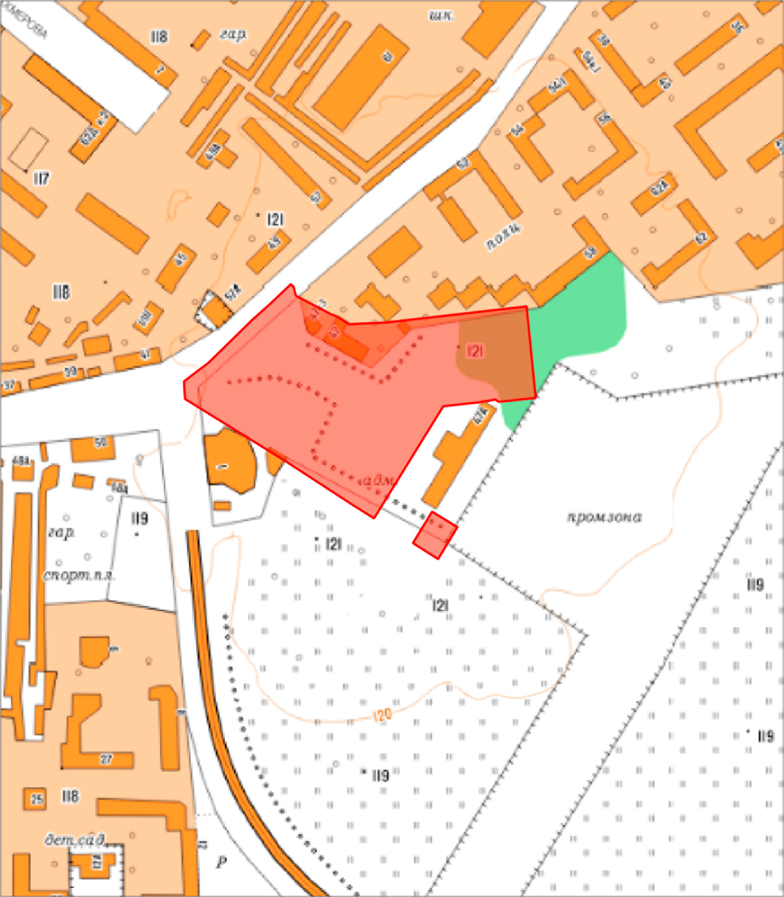
Республика Татарстан,
муниципальное образование г.Казани, г.Казань
Масштаб: 1: 5 000
Используемые условные знаки и обозначения:
– охранная зона объекта культурного наследия (ОЗ)

План границ
охранной зоны объекта культурного наследия регионального значения
«Здание Аэровокзала», 1954 г., расположенного по адресу: Республика Татарстан,
г. Казань, ул. Патриса Лумумбы, д. 47а

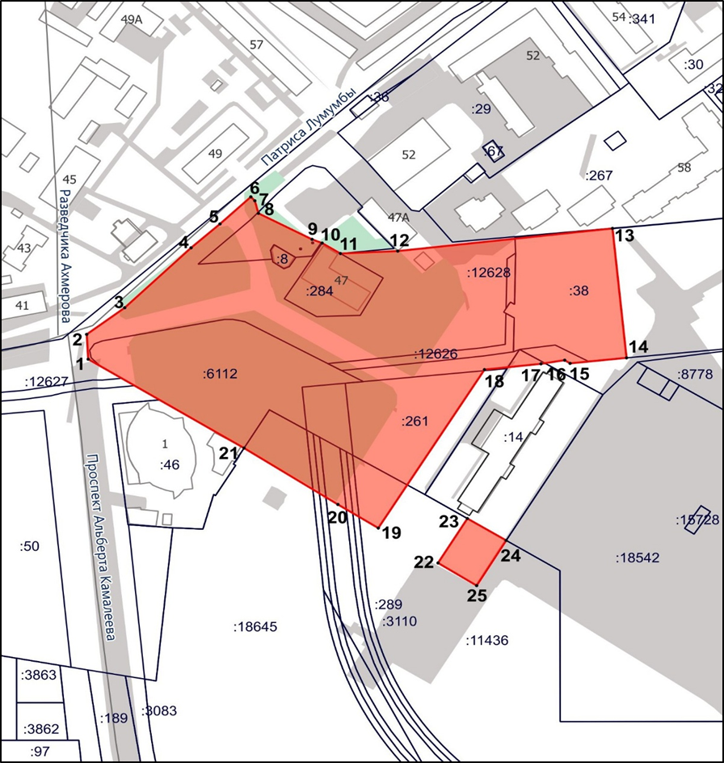
Республика Татарстан,
муниципальное образование г. Казани, г. Казань
Масштаб: 1: 3 000
Используемые условные знаки и обозначения:
– охранная зона объекта культурного наследия (ОЗ)
.1 – обозначение характерной точки границы охранной зоны (ОЗ)
Часть 2

Особый режим использования земель и требования к градостроительным регламентам в границах охранной зоны объекта культурного наследия регионального значения «Здание Аэровокзала», 1954 г., расположенного по адресу: Республика Татарстан, г. Казань, ул. Патриса Лумумбы, д. 47а
Запрещается:
1. Строительство, за исключением линейных объектов, если запрет на их строительство не установлен в соответствии с пунктом «4», и применения специальных мер, направленных на сохранение и (или) восстановление (регенерацию) историко-градостроительной и (или) природной среды объекта культурного наследия (восстановление, воссоздание, восполнение частично или полностью утраченных элементов и (или) характеристик историко-градостроительной и (или) природной среды).
2. Использование строительных технологий, оказывающих негативное воздействие на объекты культурного наследия и историческую застройку.
3. Размещение взрыво- и пожароопасных объектов, угрожающих сохранности объектов культурного наследия, выявленных объектов культурного наследия.
4. Строительство линейных объектов, а именно: инженерных сетей наземным
и надземным способами, надземных пешеходных переходов.
Исключение для них составляют случаи, если такое строительство направлено на минимизацию негативного воздействия на объект культурного наследия и его историко-градостроительную и (или) природную среду, или необходимо для обеспечения его функционирования или обеспечения жизнедеятельности населения.
5. Реконструкция объектов капитального строительства в параметрах, нарушающих характеристики историко-градостроительной и (или) природной среды или препятствующих ее сохранению и (или) восстановлению, а именно: фрагментарная отделка фасадов с применением черного и неоновых цветов,
за исключением случаев, если такая реконструкция необходима для обеспечения функционирования объекта культурного наследия.
6. Размещение рекламы, вывесок, некапитальных строений, сооружений
и объектов, а именно:
6.1. Размещение кондиционеров, антенн и иного технического оборудования
на крышах зданий и сооружений, на фасадах зданий, формирующих территории общего пользования (улицы, проезды, площадь).
6.2. Установка на зданиях средств наружной информации, полностью или частично перекрывающих оконные и дверные проемы.
6.3. Установка всех видов рекламных конструкций.
6.4. Установка средств наружной информации, нарушающих внешний архитектурный облик сложившейся застройки, без учета архитектурных особенностей фасадов, а именно:
в виде фоновых конструкций, световых коробов, за исключением конструкций для размещения афиш театров, музеев, а также в витринах;
с использованием мерцающего света, открытого способа свечения.
6.5. Устройство глухих (непросматриваемых) ограждений, а также использование в прозрачных (просматриваемых) ограждениях металлического профнастила, бетонных плит, стеклоблоков, досок из древесно-полимерного композита, а также ограждений из рулонной сетки, рабицы, 3D-сетки, поликарбоната.
6.6. Устройство прозрачных (просматриваемых) ограждений: высотой более
1,2 метра.
7. Размещение базовых станций сотовой связи, башенных и антенно-мачтовых конструкций, включая телевизионные и радиоантенны, которые препятствуют визуальному восприятию объекта культурного наследия в его историко-градостроительной и (или) природной среде, в том числе сохранению и (или) восстановлению соотношения открытых и закрытых пространств, градостроительных (планировочных, типологических, масштабных) характеристик историко-градостроительной и (или) природной среды.
8. Размещение отходов производства и потребления, устройство складов
и захоронений ядохимикатов.
Зона регулирования застройки и хозяйственной деятельности
объекта культурного наследия регионального значения «Здание Аэровокзала»,
1954 г., расположенного по адресу: Республика Татарстан, г. Казань,
ул. Патриса Лумумбы, д. 47а

Раздел 1

Сведения об объекте
№ п/п | Характеристики объекта | Описание характеристик
1 | Местоположение объекта | Республика Татарстан, г. Казань,  ул. Патриса Лумумбы, д. 47а
2 | Площадь объекта +/- величина погрешности определения площади (Р +/- Дельта Р) | 2 939 кв.м +/- 19 кв.м
3 | Иные характеристики объекта | -

Раздел 2
Сведения о местоположении границ объекта
1. Система координат: МСК-16
2. Сведения о характерных точках границ объекта
Обозначение характерных точек границ | Координаты, м |  | Метод определения координат характерной точки | Средняя квадратическая погрешность положения характерной точки (Mt), м | Описание обозначения точки на местности (при наличии)
Обозначение характерных точек границ | X | Y | Метод определения координат характерной точки |  | Описание обозначения точки на местности (при наличии)
1 | 2 | 3 | 4 | 5 | 6
- | - | - | - | - | -
3. Сведения о характерных точках части (частей) границы объекта
Обозначение характерных точек части границы | Координаты, м |  | Метод определения координат характерной точки | Средняя квадратическая погрешность положения характерной точки (Mt), м | Описание обозначения точки на местности  (при наличии)
Обозначение характерных точек части границы | X | Y | Метод определения координат характерной точки |  | Описание обозначения точки на местности  (при наличии)
1 | 2 | 3 | 4 | 5 | 6
1 | 476166.37 | 1309735.05 | Аналитический | 0.1 | -
2 | 476171.77 | 1309738.34 | Аналитический | 0.1 | -
3 | 476170.25 | 1309740.84 | Аналитический | 0.1 | -
4 | 476192.74 | 1309754.56 | Аналитический | 0.1 | -
5 | 476191.01 | 1309757.39 | Аналитический | 0.1 | -
6 | 476199.23 | 1309762.40 | Аналитический | 0.1 | -
7 | 476200.96 | 1309759.57 | Аналитический | 0.1 | -
8 | 476220.75 | 1309771.64 | Аналитический | 0.1 | -
9 | 476219.03 | 1309774.47 | Аналитический | 0.1 | -
10 | 476227.21 | 1309779.47 | Аналитический | 0.1 | -
11 | 476228.94 | 1309776.63 | Аналитический | 0.1 | -
1 | 2 | 3 | 4 | 5 | 6
12 | 476251.90 | 1309790.64 | Аналитический | 0.1 | -
13 | 476253.38 | 1309788.12 | Аналитический | 0.1 | -
14 | 476257.66 | 1309790.73 | Аналитический | 0.1 | -
15 | 476263.90 | 1309794.54 | Аналитический | 0.1 | -
16 | 476267.37 | 1309827.24 | Аналитический | 0.1 | -
17 | 476244.23 | 1309813.57 | Аналитический | 0.1 | -
18 | 476152.62 | 1309757.52 | Аналитический | 0.1 | -
1 | 476166.37 | 1309735.05 | Аналитический | 0.1 | -

Раздел 3
Сведения о местоположении измененных (уточненных) границ объекта
1. Система координат:
2. Сведения о характерных точках границ объекта
Обозначение характерных точек границ | Существующие координаты, м |  | Измененные (уточненные) координаты, м |  | Метод определения координат характерной точки | Средняя квадратическая погрешность положения характерной точки (Mt), м | Описание обозначения точки на местности (при наличии)
Обозначение характерных точек границ | X | Y | X | Y | Метод определения координат характерной точки |  | Описание обозначения точки на местности (при наличии)
1 | 2 | 3 | 4 | 5 | 6 | 7 | 8
1 | - | - | - | - | - | - | -
3. Сведения о характерных точках части (частей) границы объекта
1 | 2 | 3 | 4 | 5 | 6 | 7 | 8
- | - | - | - | - | - | - | -

Раздел 4

План границ

зоны регулирования застройки и хозяйственной деятельности объекта культурного наследия регионального значения «Здание Аэровокзала», 1954 г., расположенного
по адресу: Республика Татарстан, г. Казань, ул. Патриса Лумумбы, д. 47а

Обзорная схема границ
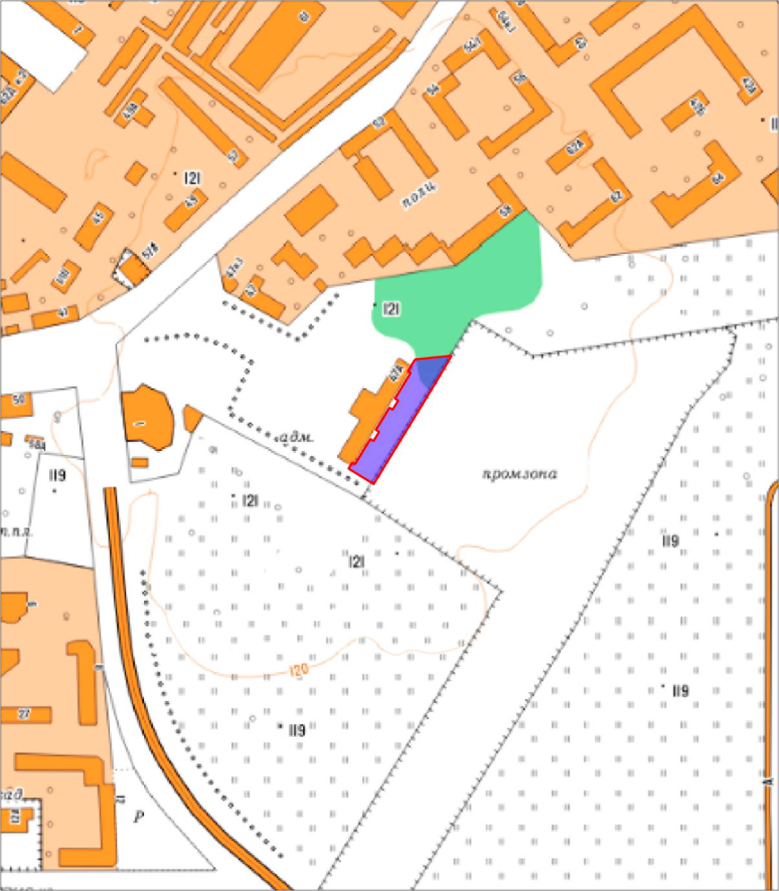
Республика Татарстан,
муниципальное образование г. Казани, г. Казань
Масштаб: 1: 5 000
Используемые условные знаки и обозначения:
– зона регулирования застройки и хозяйственной деятельности объекта культурного наследия (ЗРЗ)

План границ
зоны регулирования застройки и хозяйственной деятельности объекта культурного наследия регионального значения «Здание Аэровокзала», 1954 г., расположенного по адресу: Республика Татарстан, г. Казань, ул. Патриса Лумумбы, д. 47а

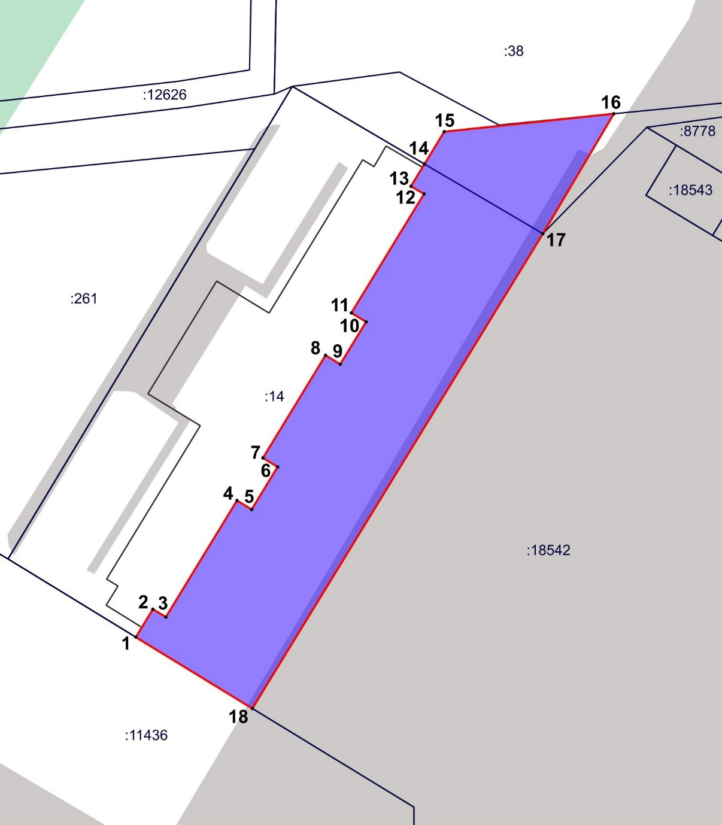
Республика Татарстан,
муниципальное образование г. Казани, г. Казань
Масштаб: 1: 1 000
Используемые условные знаки и обозначения:
– зона регулирования застройки и хозяйственной деятельности объекта культурного наследия (ЗРЗ)
.1 – обозначение характерной точки границы зоны регулирования застройки (ЗРЗ)

Режим использования земель и требования к градостроительным регламентам
в границах зоны регулирования застройки и хозяйственной деятельности объекта культурного наследия регионального значения «Здание Аэровокзала», 1954 г., расположенного по адресу: Республика Татарстан, г. Казань,
ул. Патриса Лумумбы, д. 47а
(в границах регламентного участка ЗРЗ)
Запрещается:
1. Использование строительных технологий, оказывающих негативное воздействие на объекты культурного наследия и историческую застройку.
2. Размещение взрыво- и пожароопасных объектов, угрожающих сохранности объекта культурного наследия.
3. Строительство и реконструкция объектов капитального строительства, предусматривающие:
3.1. Высоту более 11,5 метра от отметки земли до максимальной отметки крыши (более 133,0 метра в Балтийской системе высот).
Высота устанавливается по верхней конструкции здания. Дымоходы, вентиляционные каналы, антенны, молниеотводы и иное инженерное оборудование, устанавливаемое на крыше, при расчете высоты объекта капитального строительства и реконструкции не учитываются.
3.2. Организацию скатных крыш с углом наклона более 30 градусов.
3.3. Применение в наружной части фасадов:
фрагментарной отделки и покраски;
керамогранита, сайдинга, фасадных панелей из поливинилхлорида, а также черного и неонового цветов;
повседневной цветной архитектурной подсветки;
декоративных элементов, выполненных в стилистике, не свойственной советской неоклассике 1950-х годов.
3.4. Размещение на фасадах зданий, формирующих территории общего пользования (улицы, проезды), кондиционеров, антенн и иного технического оборудования.
3.5. Применение в заполнении оконных и дверных проемов строительных материалов, за исключением натуральных (дерево, стекло, металл) или материалов, имитирующих дерево, не соответствующих характеру их заполнения и особенностям архитектурного решения фасада.
Исключение составляют случаи, если строительство, реконструкция необходимы для обеспечения функционирования объекта культурного наследия.
4. Строительство линейных объектов, а именно инженерных сетей наземным
и надземным способами.
Исключение составляют случаи, если такое строительство направлено
на минимизацию негативного воздействия на объект культурного наследия и его историко-градостроительную и (или) природную среду, или необходимо
для обеспечения его функционирования или обеспечения жизнедеятельности населения.
5. Размещение рекламы, вывесок, некапитальных строений, сооружений
и объектов, а именно:
5.1. Всех видов рекламных конструкций, киосков и навесов, вывесок, иных некапитальных строений.
5.2. Устройство глухих (непросматриваемых) ограждений, а также использование в прозрачных (просматриваемых) ограждениях металлического профнастила, бетонных плит, стеклоблоков, досок из древесно-полимерного композита, а также ограждений из рулонной сетки, рабицы, 3D-сетки, поликарбоната высотой более 2,6 метра.
5.3. Устройство прозрачных (просматриваемых) ограждений: высотой более
2,6 метра.
6. Размещение базовых станций сотовой связи, башенных и антенно-мачтовых конструкций, включая телевизионные и радиоантенны, которые препятствуют визуальному восприятию объекта культурного наследия в его историко-градостроительной и (или) природной среде, в том числе сохранению и (или) восстановлению соотношения открытых и закрытых пространств, градостроительных (планировочных, типологических, масштабных) характеристик историко-градостроительной и (или) природной среды.

